Sprint 3 — Desarrollo del backend y pruebas de la API

En este sprint se desarrolla el backend de la aplicación utilizando Node.js y Express. El backend se conectará a la base de datos MySQL creada en el Sprint 2 y permitirá gestionar los productos y registrar pedidos mediante una API REST.

Nuevo Script SQL (initdb.js)
Modificamos la base de datos para que el cliente pueda realizar un pedido con varios productos y no solo con uno como estaba configurado antes. Ahora tendremos tres tablas: productos, pedidos y pedido_items.

import pool from './config/db.js';

async function crearBBDD() {
let connection;

try {
// Obtener una conexión sin especificar base de datos para poder crearla
connection = await pool.getConnection();

// Crear/recrear base de datos
await connection.query('DROP DATABASE IF EXISTS mercado_memoria');
await connection.query('CREATE DATABASE mercado_memoria');
await connection.query('USE mercado_memoria');

console.log('✅ Base de datos creada');

// TABLA productos
await connection.query(`
CREATE TABLE IF NOT EXISTS productos (
id INT AUTO_INCREMENT PRIMARY KEY,
nombre VARCHAR(255) NOT NULL,
descripcion TEXT,
precio_unidad DECIMAL(10,2),
categoria VARCHAR(100),
imagen_url VARCHAR(500),
stock INT DEFAULT 1,
activo BOOL DEFAULT 1,
creado_en TIMESTAMP DEFAULT CURRENT_TIMESTAMP
)
`);
console.log('✅ Tabla productos creada');

// TABLA pedidos
await connection.query(`
CREATE TABLE IF NOT EXISTS pedidos (
id INT AUTO_INCREMENT PRIMARY KEY,
nombre_cliente VARCHAR(255) NOT NULL,
email VARCHAR(255) NOT NULL,
telefono VARCHAR(20),
direccion_entrega TEXT NOT NULL,
total DECIMAL(10,2) NOT NULL,
comentarios TEXT,
estado ENUM('Pendiente', 'Pagado', 'Enviado', 'Entregado') DEFAULT 'Pendiente',
creado_en TIMESTAMP DEFAULT CURRENT_TIMESTAMP
)
`);
console.log('✅ Tabla pedidos creada');

// TABLA pedido_items
await connection.query(`
CREATE TABLE IF NOT EXISTS pedido_items (
id INT AUTO_INCREMENT PRIMARY KEY,
pedido_id INT,
producto_id INT,
cantidad INT NOT NULL,
precio_unitario DECIMAL(10,2) NOT NULL,
FOREIGN KEY (pedido_id) REFERENCES pedidos(id) ON DELETE CASCADE,
FOREIGN KEY (producto_id) REFERENCES productos(id)
)
`);
console.log('✅ Tabla pedido_items creada');

} catch (error) {
console.error('❌ Error creando la base de datos:', error.message);
throw error;
} finally {
if (connection) connection.release();
}
}

async function insertarDatosIniciales() {
try {

// productos
await pool.query(`
INSERT INTO productos (nombre, descripcion, precio_unidad, categoria, imagen_url) VALUES
('Reloj antiguo', 'Reloj de pared vintage de los años 60', 120.00, 'Relojes', 'https://via.placeholder'),
('Cámara clásica', 'Cámara analógica de colección', 95.50, 'Cámaras', 'https://via.placeholder'),
('Libro antiguo', 'Libro histórico del siglo XIX', 45.00, 'Libros', 'https://via.placeholder')
`);
console.log('✅ Especialidades insertadas');

// pedidos
await pool.query(`
INSERT INTO pedidos (nombre_cliente, email, telefono, direccion_entrega, total, comentarios, estado)
VALUES ('Juan Pérez','juan@email.com','600123123','Sevilla', 120.00,'Entrega lo antes posible', 'Pendiente')
`);
console.log('✅ pedidos insertados');
// pedidos_items
await pool.query(`
INSERT INTO pedido_items ( pedido_id, producto_id, cantidad, precio_unitario)
VALUES (1,2,5, 120.00)
`);
console.log('✅ pedidos_items insertados');

console.log('\n🎉 ¡Base de datos inicializada correctamente!');

} catch (error) {
console.error('❌ Error insertando datos:', error.message);
throw error;
}
}

// Ejecutar script

(async () => {
try {
await crearBBDD();
await insertarDatosIniciales();
} catch (error) {
console.error('💥 Error fatal:', error);
} finally {
await pool.end();
process.exit(0);
}
})();

- Acceso al backend en Git:
https://github.com/NerosJuanMa/elmercadodelamemoria/tree/7b5de7e18b6b37eae5fe155c9afe43ab39d6b972/backend

1. Estructura del proyecto

backend/
config/
db.js
controllers/
auth.controller.js
pedidos.controller.js
productos.controller.js
middlewares/
auth.middleware.js
models/
pedidos.model.js
productos.models.js
routes/
auth.routes.js
pedidos.routes.js
productos.routes.js
initdb.js
package-lock.json
package.json
server.js

2. Conexión con la base de datos (db.js)
// config/db.js
import mysql from 'mysql2/promise';
import dotenv from 'dotenv';
dotenv.config();

const pool = mysql.createPool({
host: process.env.DB_HOST,
user: process.env.DB_USER,
password: process.env.DB_PASSWORD,
database: process.env.DB_NAME,
port: process.env.DB_PORT,
waitForConnections: true,
connectionLimit: 10,
queueLimit: 0
});

export default pool;

3. Servidor principal (server.js)
import 'dotenv/config';
import express from 'express';
import cors from 'cors';

import pool from './config/db.js';
import productosRoutes from './routes/productos.routes.js';
import pedidosRoutes from './routes/pedidos.routes.js';
import authRoutes from './routes/auth.routes.js';

const app = express();

// Middlewares
app.use(cors());
app.use(express.json());

// --- Rutas Base ---

// Login (Auth)
app.use('/api/auth', authRoutes); // Es mejor /api/auth que solo /api/login

// Productos
// IMPORTANTE: Solo necesitas una línea.
// Todas las sub-rutas (admin, categorías, etc) se definen DENTRO de productos.routes.js
app.use('/api/productos', productosRoutes);

// Pedidos
// Aquí tenías el error: habías puesto productosRoutes en lugar de pedidosRoutes
app.use('/api/pedidos', pedidosRoutes);

// --- Rutas de utilidad/prueba ---
app.get('/', (req, res) => {
res.send('API El Mercado de la Memoria - Funcionando Correctamente');
});

app.get('/api/probar-bbdd', async (req, res) => {
try {
const [rows] = await pool.query('SELECT NOW() AS fecha');
res.json({ ok: true, mensaje: 'Conexión correcta', fecha: rows[0].fecha });
} catch (error) {
res.status(500).json({ ok: false, error: error.message });
}
});

// // Arrancar el servidor
const PORT = process.env.PORT || 3000;

app.listen(PORT, () => {
console.log(`🚀 Servidor en http://localhost:${PORT}`);
});

4. Rutas de productos (routes/productos.js)

import { Router } from 'express';
import * as productosController from '../controllers/productos.controller.js';
import { verifyToken } from '../middlewares/auth.middleware.js';

const router = Router();

/**
* 🌍 RUTAS PÚBLICAS (Clientes)
* Prefijo: /api/productos
*/

// Obtener productos activos (para la tienda)
router.get('/', productosController.getProductos);

// Obtener por categoría
router.get('/categoria/:categoria', productosController.getProductoByCategoria);

// Obtener detalle de un producto
router.get('/:id', productosController.getProductoById);

/**
* 🔐 RUTAS ADMINISTRATIVAS (Protegidas con Token)
* Prefijo: /api/productos/admin
*/

// Ver todos los productos (incluye inactivos)
router.get('/admin/todos', verifyToken, productosController.getProductosAdmin);

// Crear nuevo producto
router.post('/admin', verifyToken, productosController.createProducto);

// Modificar producto existente
router.put('/admin/:id', verifyToken, productosController.updateProducto);

// Reactivar un producto borrado lógicamente
router.patch('/admin/restore/:id', verifyToken, productosController.restoreProducto);

// Borrado lógico (desactivar)
router.delete('/admin/:id', verifyToken, productosController.softDeleteProducto);

export default router;

5. Ruta para registrar pedidos (routes/pedidos.js)
// routes/pedidos.routes.js
import { Router } from 'express';
import * as pedidosController from '../controllers/pedidos.controller.js';
import { verifyToken } from '../middlewares/auth.middleware.js';

const router = Router();

/**
* -----------------------------------------------------------
* 🌍 RUTAS PÚBLICAS (Para los Clientes)
* -----------------------------------------------------------
* Estas rutas no requieren autenticación para permitir la compra.
*/

// Crear un nuevo pedido con múltiples productos (Carrito)
// Endpoint: POST /api/pedidos
router.post('/', pedidosController.postPedidoMultiple);

/**
* -----------------------------------------------------------
* 🔐 RUTAS PROTEGIDAS (Solo para el Administrador)
* -----------------------------------------------------------
* Requieren el Bearer Token enviado en las cabeceras (Headers).
*/

// Obtener la lista general de todos los pedidos realizados
// Endpoint: GET /api/pedidos/admin/todos
router.get('/admin/todos', verifyToken, pedidosController.getTodosLosPedidos);

// Obtener el detalle de un pedido (productos, cantidades y precios)
// Endpoint: GET /api/pedidos/admin/:id
router.get('/admin/:id', verifyToken, pedidosController.getDetallePedido);

// Actualizar el estado del pedido (ej: 'pendiente' -> 'enviado' -> 'completado')
// Endpoint: PUT /api/pedidos/admin/:id/estado
router.put('/admin/:id/estado', verifyToken, pedidosController.updateEstadoPedido);

export default router;

6. Evidencias de funcionamiento
Pruebas de la API con Thunder Client:
Capturas con Respuesta JSON del servidor:
Captura 1 Petición GET productos en Thunder Client 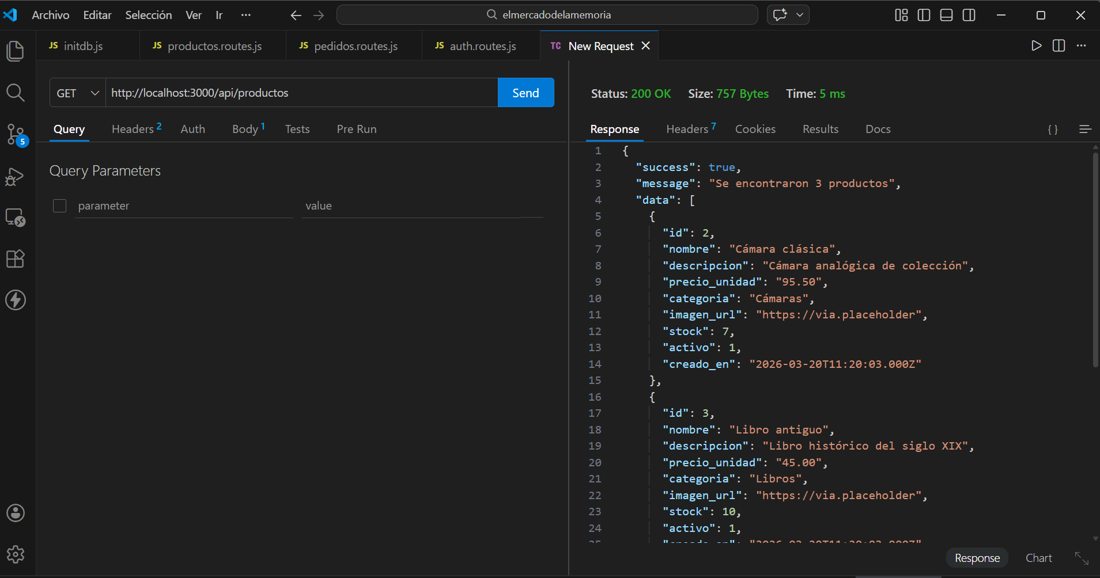GET http://localhost:3000/api/productos

Captura 2 Petición GET de 1 producto por id en Thunder Client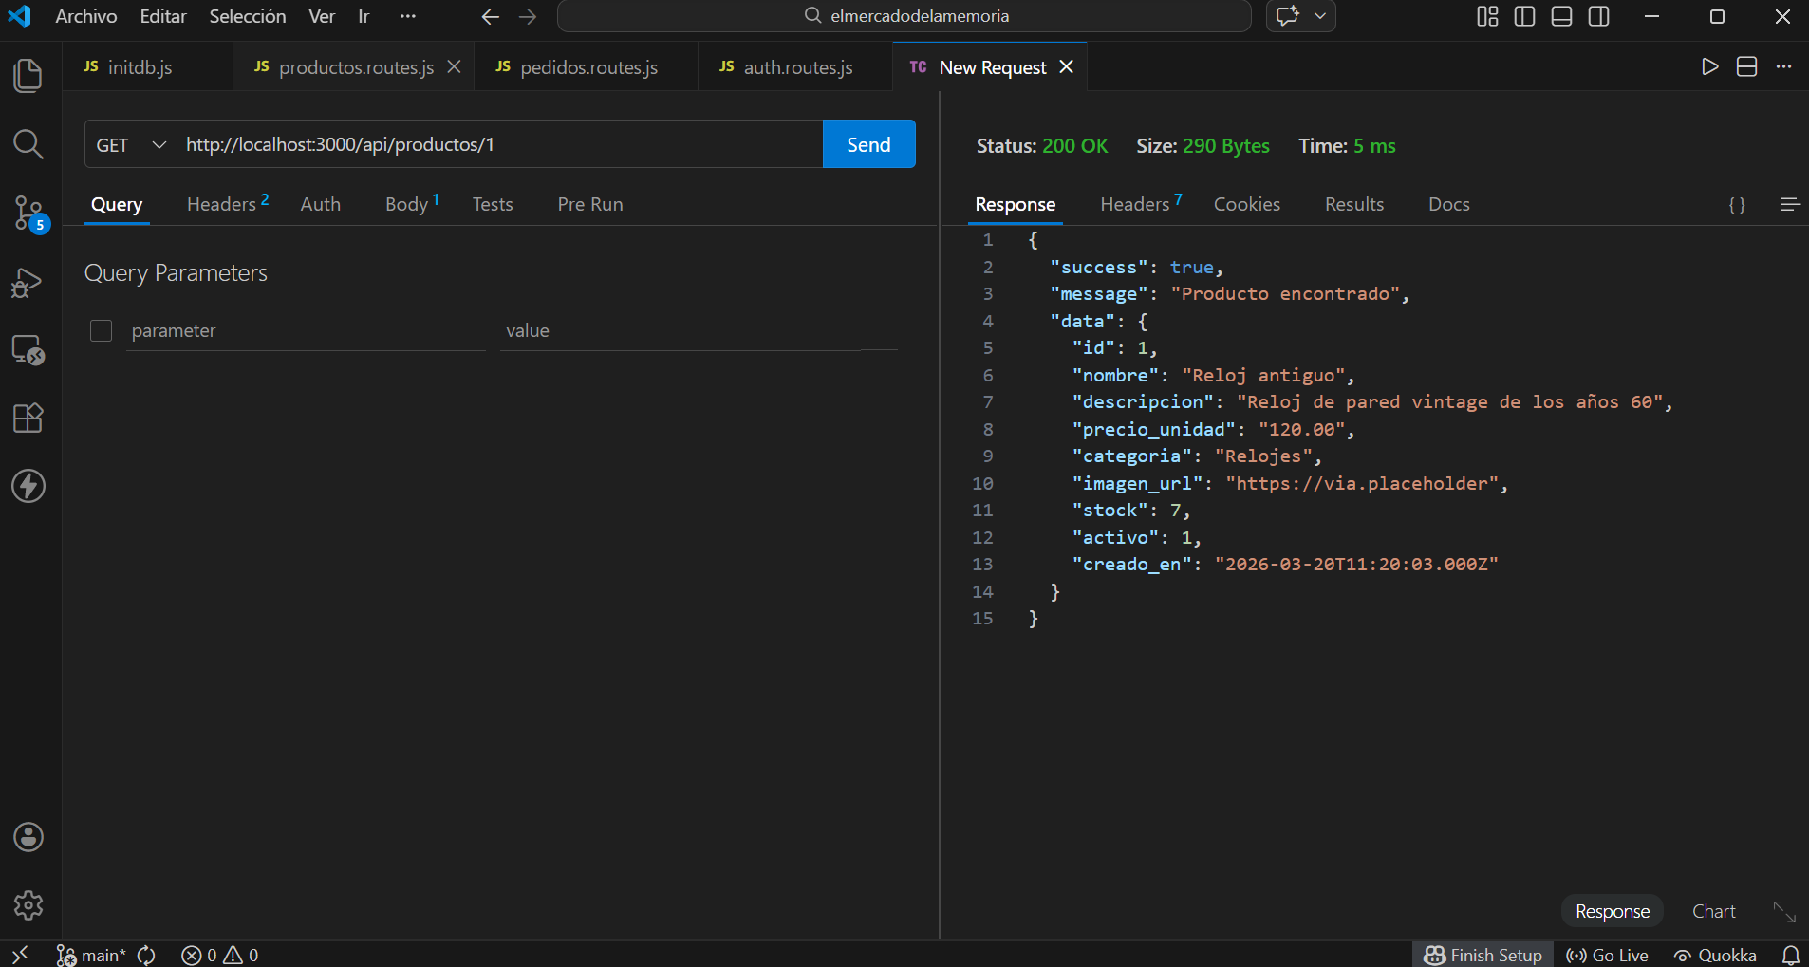 GET http://localhost:3000/api/productos/1

Captura 3 Petición GET productos por categoría Libros en Thunder Client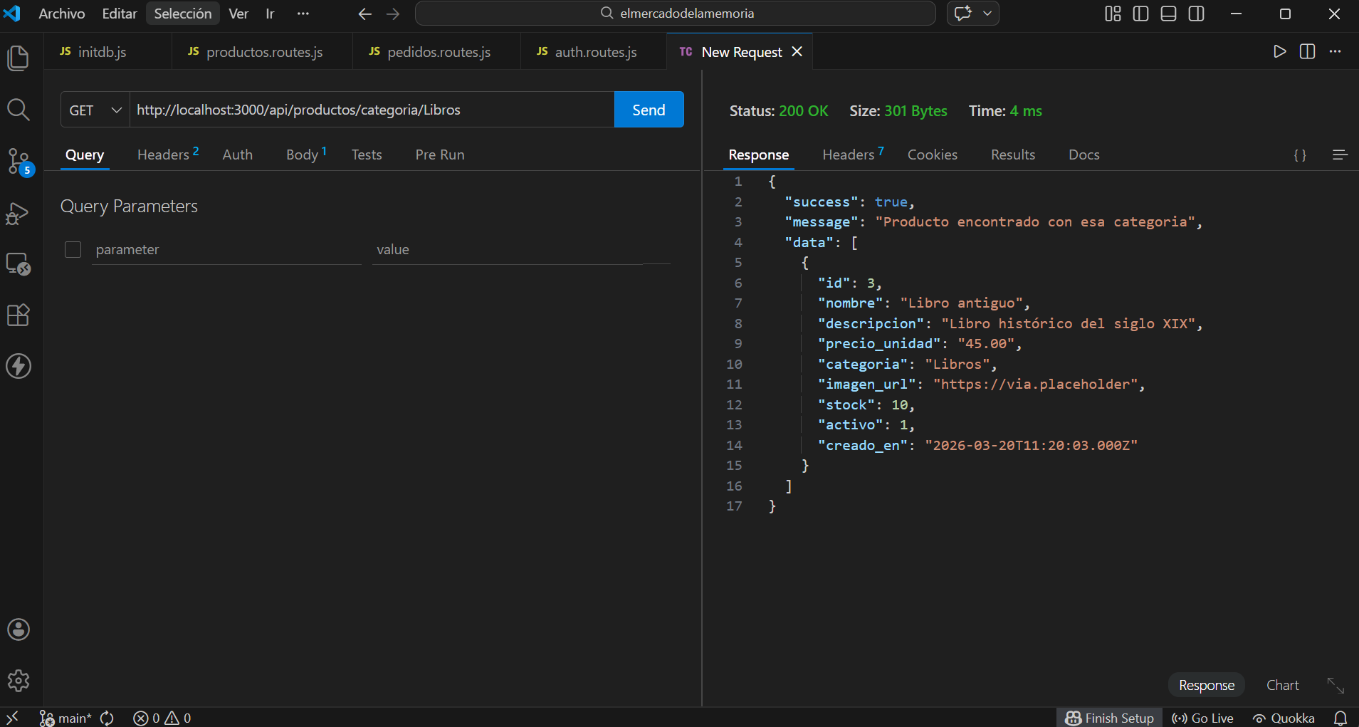 GET http://localhost:3000/api/productos/categoria/Libros

Captura 4 Petición GET productos por categoría Relojes en Thunder Client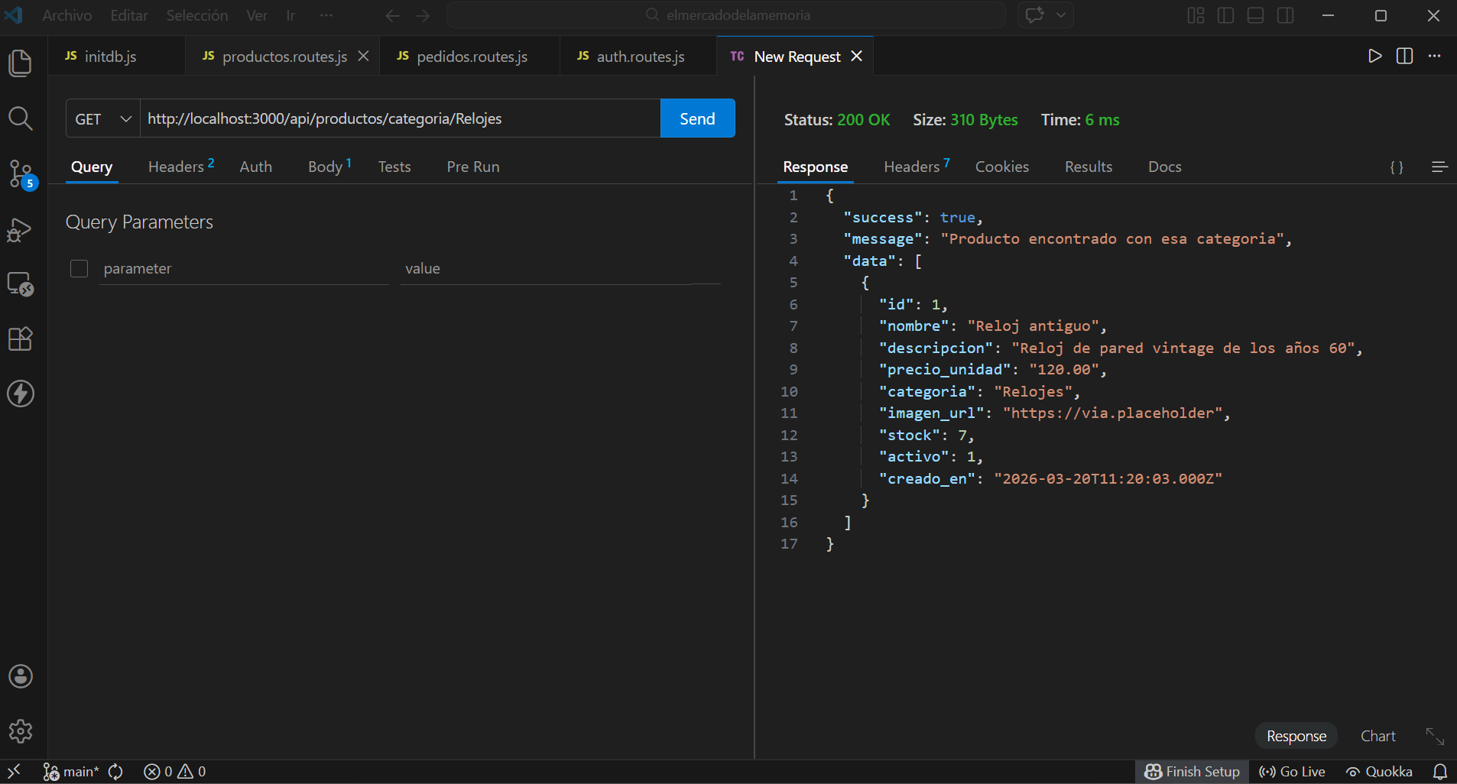 GET http://localhost:3000/api/productos/categoria/Relojes

- Rutas privadas ADMIN
Captura 5 LOGIN con POST: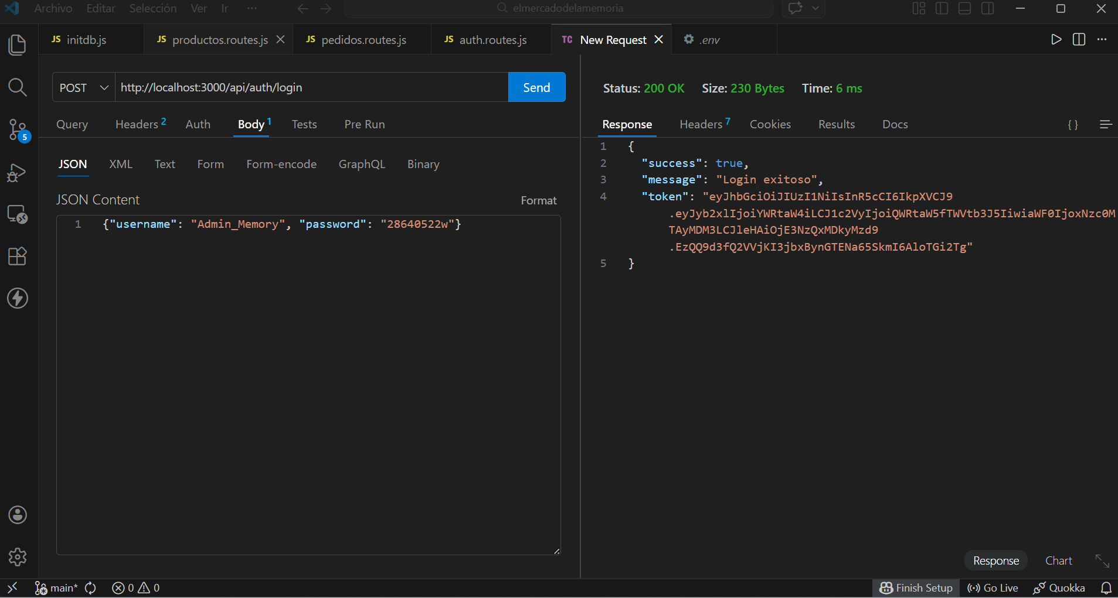 POST http://localhost:3000/api/auth/login
Body (JSON): {"username": "admin", "password": "tu_password"}
Captura 6 copiar TOKEN en Bearer: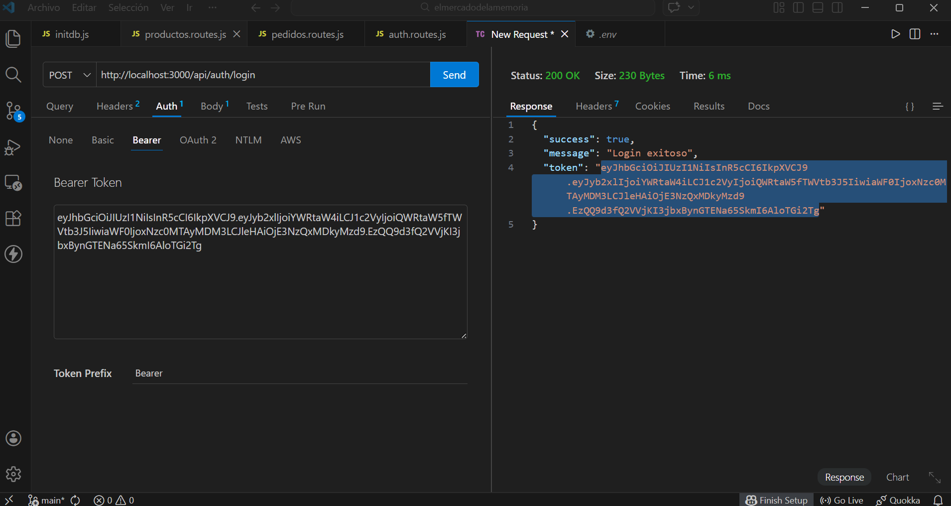

Captura 7 Ver todos los productos incluidos los desactivados con GET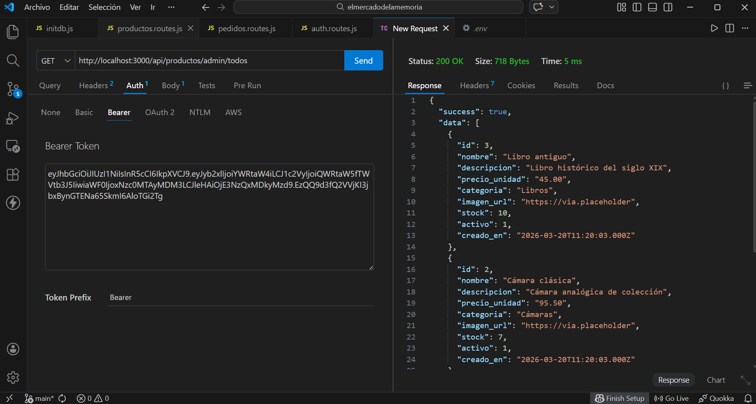GET http://localhost:3000/api/productos/admin/todos

Captura 8 Creación de producto con POST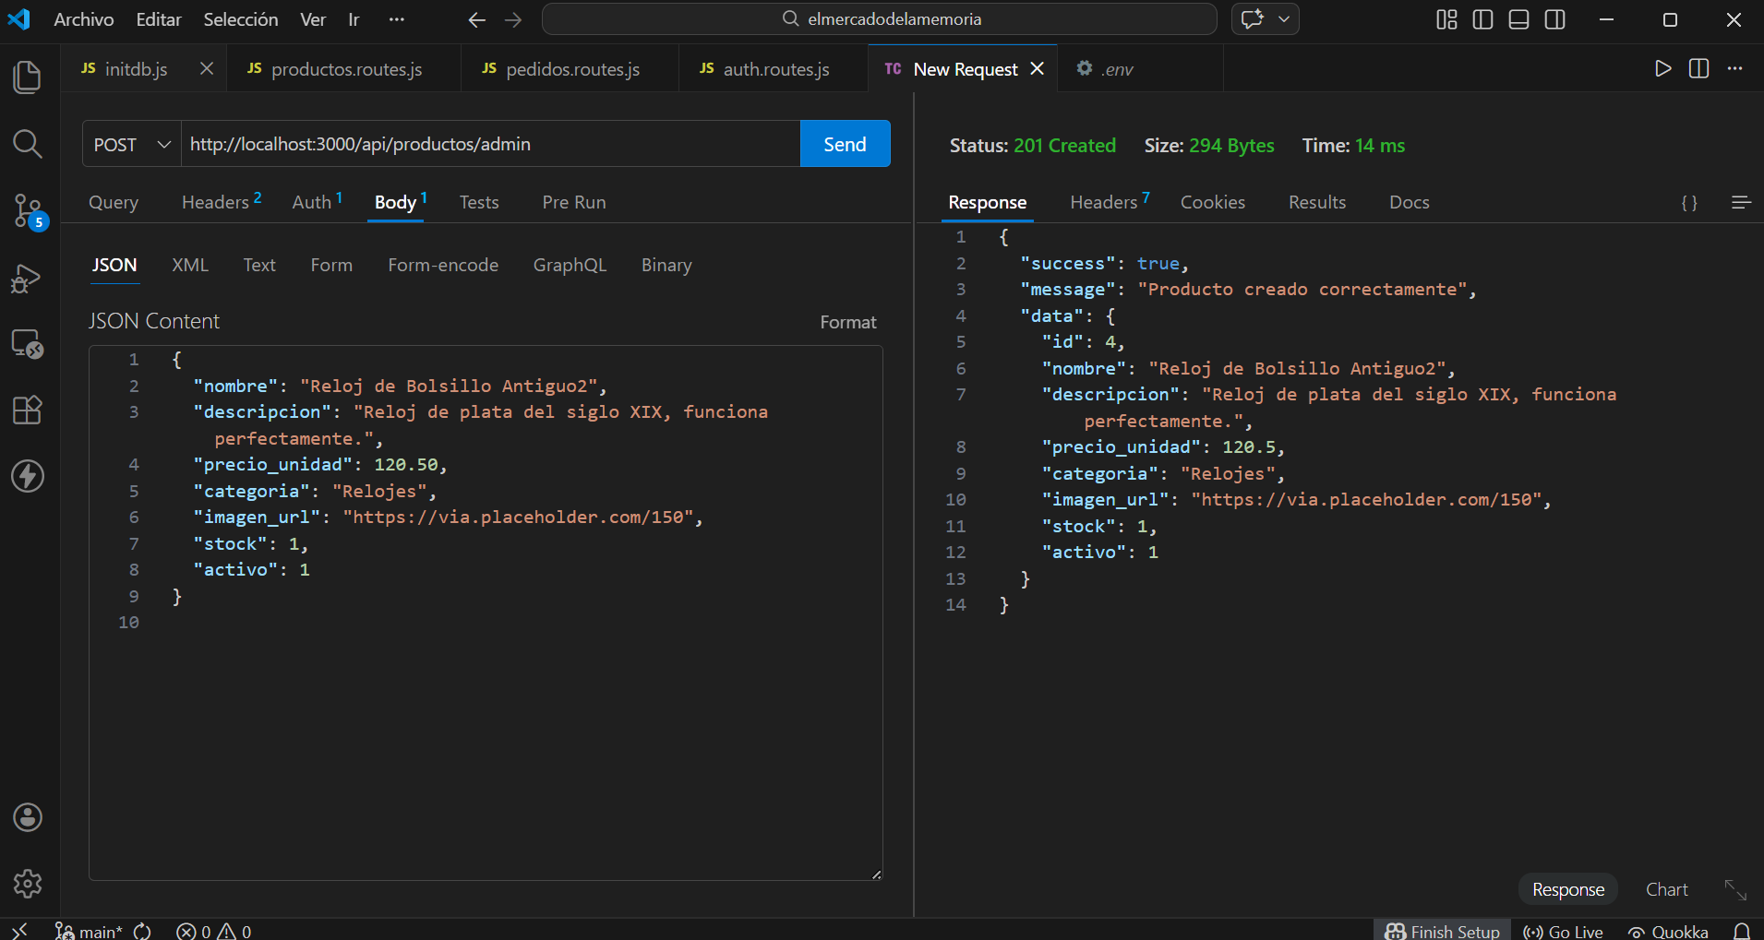 POST http://localhost:3000/api/productos/admin
{
"nombre": "Reloj de Bolsillo Antiguo2",
"descripcion": "Reloj de plata del siglo XIX, funciona perfectamente.",
"precio_unidad": 120.50,
"categoria": "Relojes",
"imagen_url": "https://via.placeholder.com/150",
"stock": 1,
"activo": 1
}

Captura 9 Edición de producto con PUT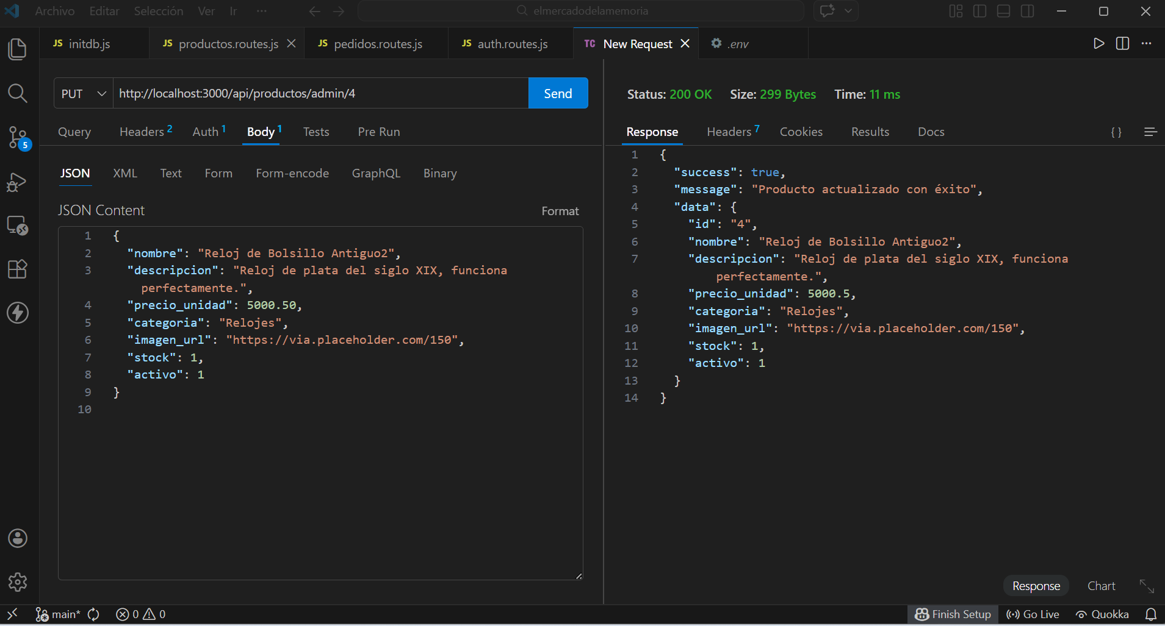PUT http://localhost:3000/api/productos/admin/4
{
"nombre": "Reloj de Bolsillo Antiguo2",
"descripcion": "Reloj de plata del siglo XIX, funciona perfectamente.",
"precio_unidad": 5000.50,
"categoria": "Relojes",
"imagen_url": "https://via.placeholder.com/150",
"stock": 1,
"activo": 1
}

Captura 10 Eliminación de producto con DELETE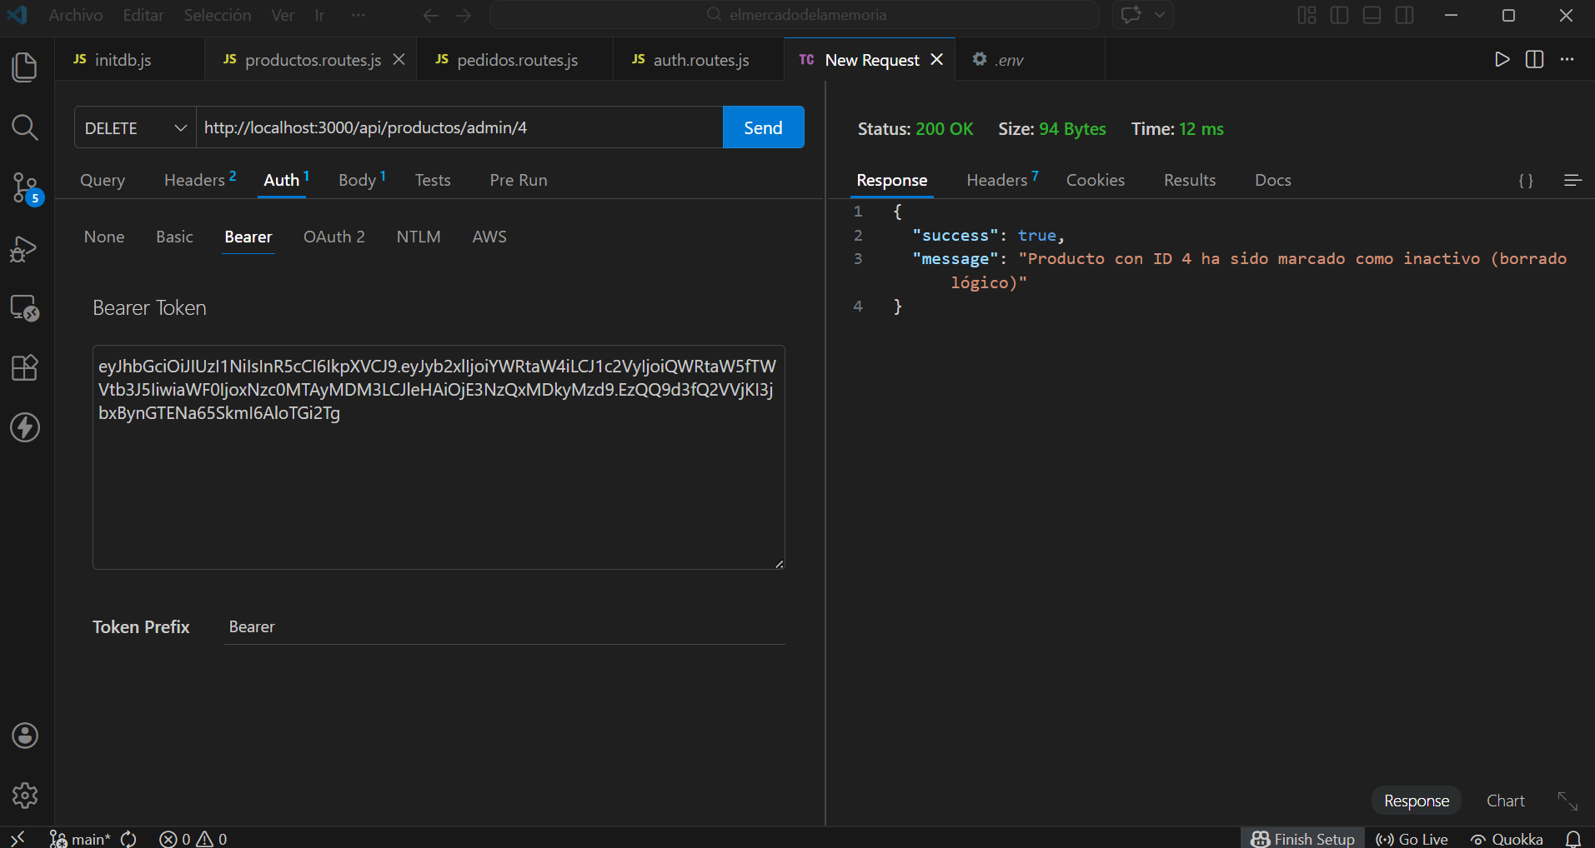 DELETE (BORRADO LÓGICO) http://localhost:3000/api/productos/admin/4
Captura 11 Reactivar borrado lógico con PATCH: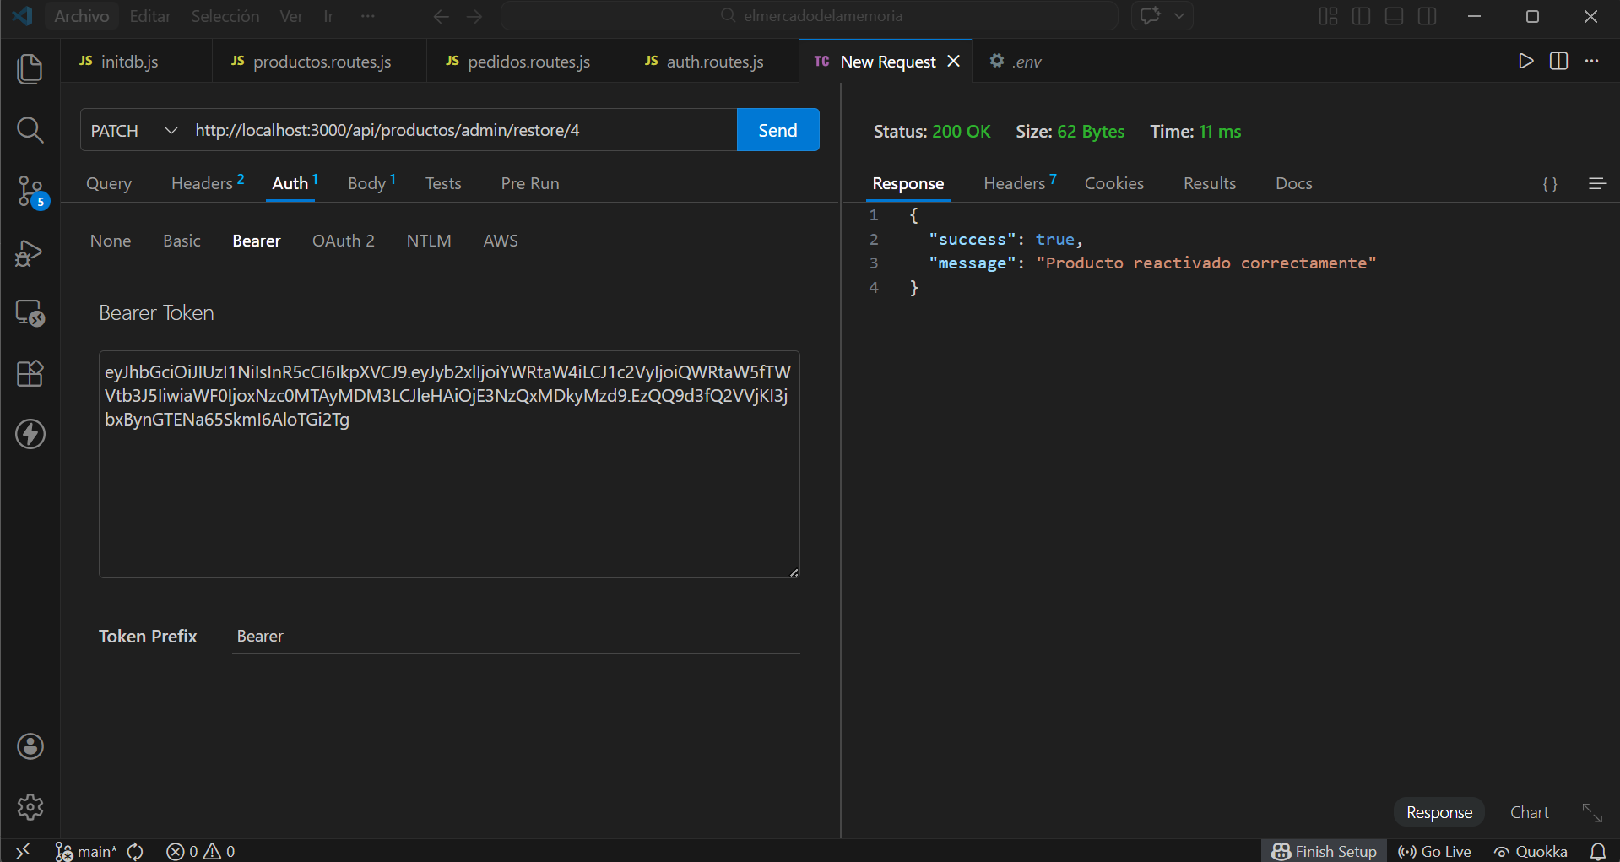PATCH http://localhost:3000/api/productos/admin/restore/4
Captura 12 Registro de PEDIDOS con POST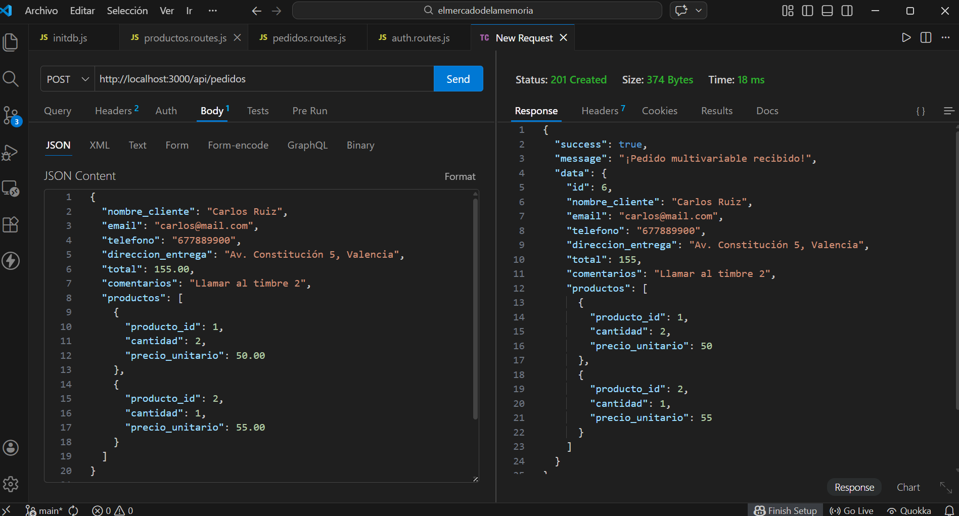 POST http://localhost:3000/api/pedidos
{
"nombre_cliente": "Carlos Ruiz",
"email": "carlos@mail.com",
"telefono": "677889900",
"direccion_entrega": "Av. Constitución 5, Valencia",
"total": 155.00,
"comentarios": "Llamar al timbre 2",
"productos": [
{
"producto_id": 1,
"cantidad": 2,
"precio_unitario": 50.00
},
{
"producto_id": 2,
"cantidad": 1,
"precio_unitario": 55.00
}
]
}

- Rutas privadas ADMIN
Captura 13 Registro de pedidos con GET 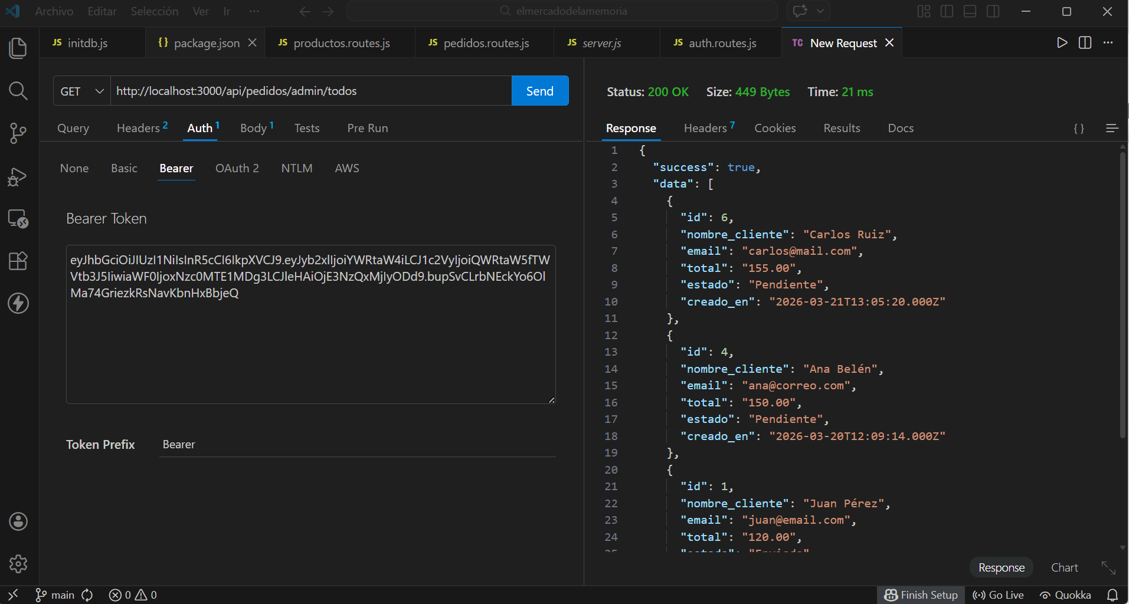
GET http://localhost:3000/api/pedidos/admin/todos

Captura 14 Detalle de un pedido por id con GET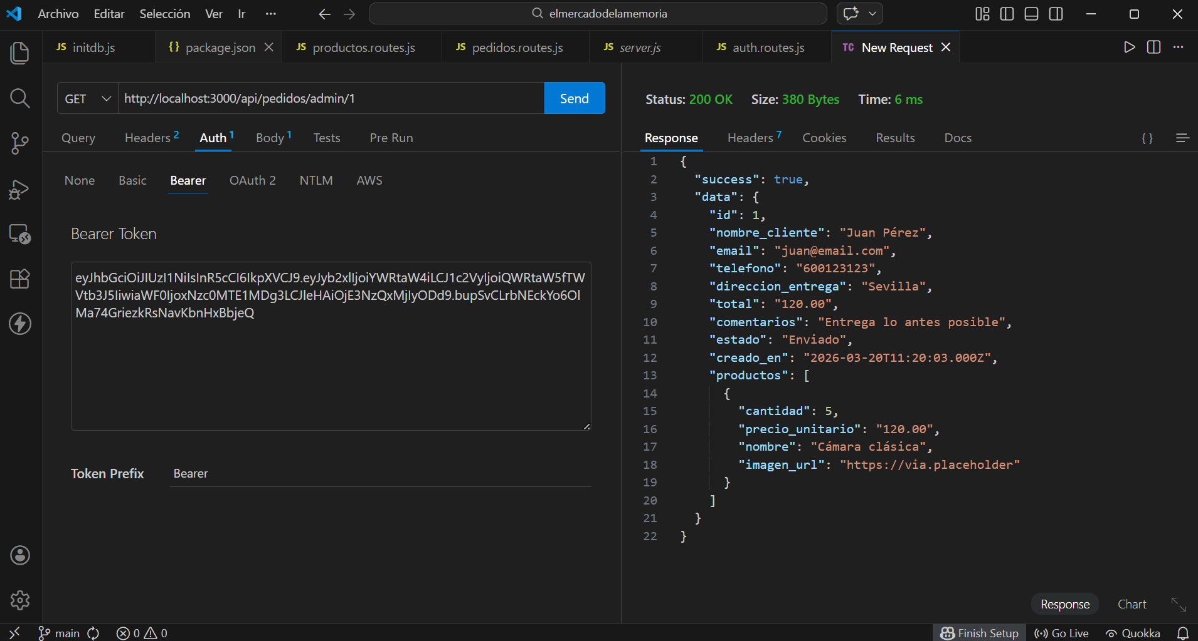GET http://localhost:3000/api/pedidos/admin/1

Captura 15 Actualizar el estado del pedido con PUT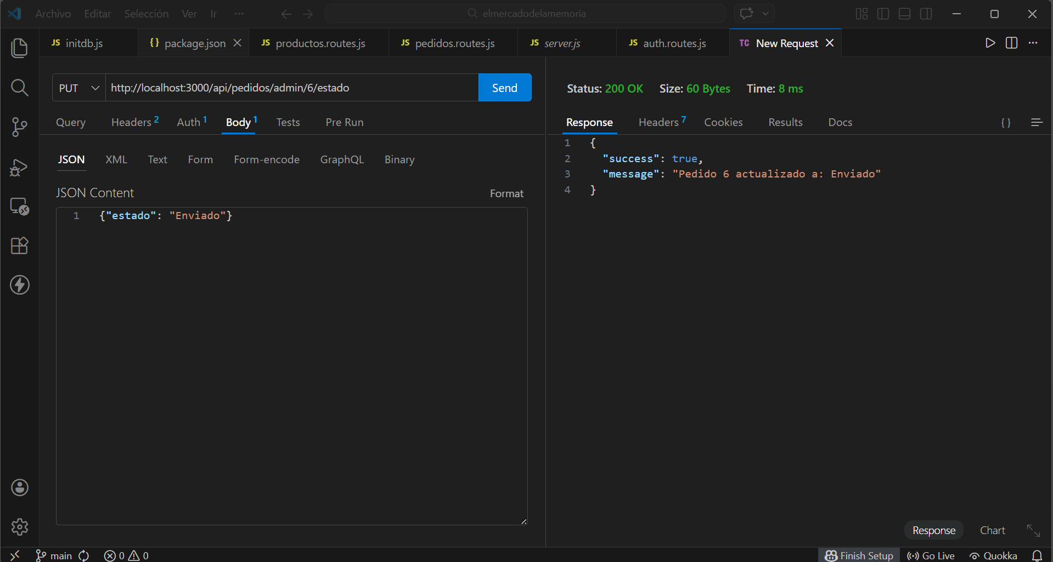
PUT http://localhost:3000/api/pedidos/admin/6/estado
Body JSON {"estado": "Enviado"}

